中国铁矿石价格指数（CIOPI）
中国钢铁工业协会 2019年12月27日印发

一、进口铁矿石价格（OPI）
12月27日，直接进口铁矿石62%品位干基粉矿到岸价格为89.83美元/吨（即1.4489美元/吨度），环比每吨上升0.45美元，升幅为0.50%，当月平均价格为89.80美元/吨。
12月27日，现货贸易进口铁矿石62%品位干基粉矿人民币含税价格为724.96元/吨，环比每吨上升3.86元，升幅为0.54%，当月平均价格为730.84元/吨。
12月27日，直接进口铁矿石58%品位干基粉矿到岸价格为80.23美元/吨（即1.3833美元/吨度），环比每吨上升0.66美元，升幅为0.83%，当月平均价格为80.16美元/吨。
12月27日，现货贸易进口铁矿石58%品位干基粉矿人民币含税价格为635.93元/吨，环比每吨上升5.02元，升幅为0.80%，当月平均价格为638.15元/吨。
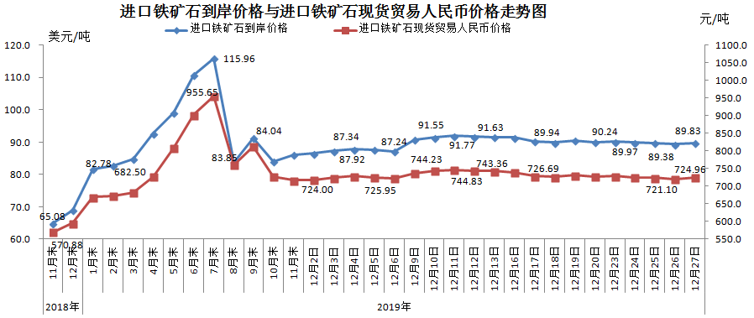
二、国产铁矿石价格
12月27日，国产铁矿石62%品位干基铁精矿含税价格为709.23元/吨，环比持平；比进口铁矿石低15.73元/吨，降幅为2.17%；当月平均价格为707.17元/吨，比进口铁矿石低23.67元/吨，降幅为3.24%。
12月27日，国产铁矿石65%品位干基铁精矿含税价格为790.22元/吨，环比持平；当月平均价格为787.95元/吨。
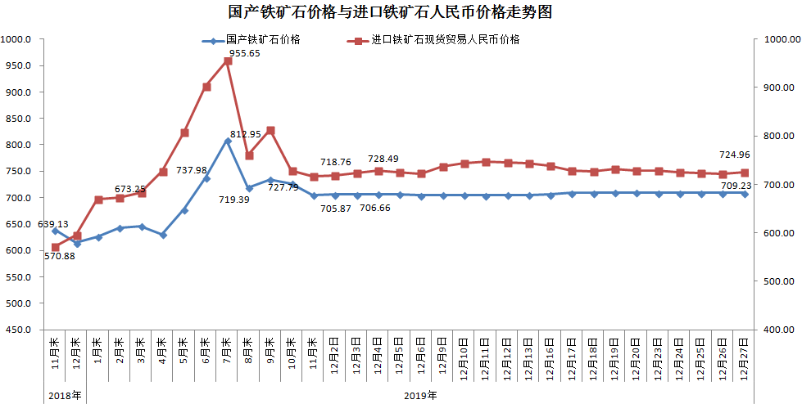
三、中国铁矿石价格指数（CIOPI）
12月27日，中国铁矿石价格指数（CIOPI）330.97点，环比上升1.40点，升幅为0.43%。其中：国产铁矿石价格指数为322.48点，环比持平；进口铁矿石价格指数为332.58点，环比上升1.67点，升幅为0.50%。
